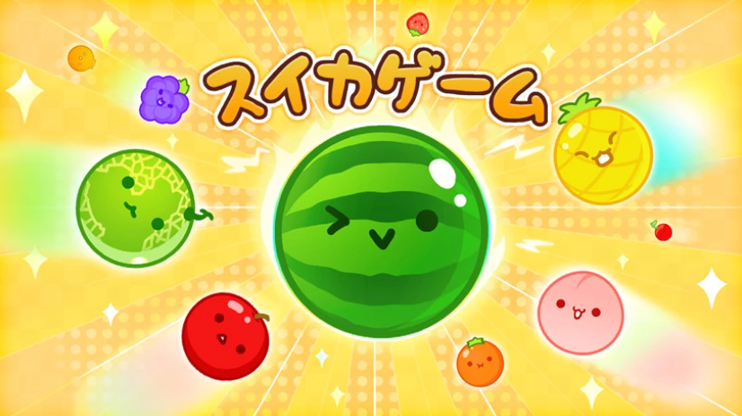

西瓜遊戲

課程名稱 : 視窗程式設計

指導教授 : 李彥賢教授

組員 :

1114533 游承佑

1114562 吳育嘉

1114567 吳宏文

1114568 傅翔義

1114571 吳彥宗

國立嘉義大學資訊管理學系二年甲班

中 華 民 國 1 1 3 年 1 月 9 日

**目錄**

**壹、摘要3**

**一、遊戲介紹3**

* + - * **製作動機3**
    - **遊戲概述3**
* **遊戲玩法3**

1. **完成進度3**

**三、未來展望4**

* 1. **簡介6**

1. **資料需求6**

**二、流程圖7**

**參、應用程式設計8**

**一、應用程序功能設計8**

**二、使用者介面設計8**

**肆、結論11**

**一、總結設計與實施結果11**

**二、經驗教訓11**

**三、未來方向11**

**目錄**

**伍、附錄 – 使用手冊12**

**陸、參考資料13**

1. **摘要**
2. **遊戲介紹**
3. **製作動機**

在平常看YouTube時偶然間看到實況主在玩《西瓜遊戲》，透過實況主 幽默風趣且遊戲本身有趣的性質深深的吸引住我，而我們決定要做一些更動創造出我們獨特的《西瓜遊戲》。

1. **遊戲概述**

在遊戲中是要以合出最終的大西瓜為目標，雖然聽起來很簡單但實際做起來卻是很困難的。

1. **遊戲玩法**

以滑鼠從左至右至滑行自己想丟水果的位置，按下左鍵後水果會穩穩的垂直落下並且附加彈跳的特性，若是相同的水果會融合變下一階的水果，最終水果合成為大西瓜為獲勝條件。

1. **完成進度**

我們最終完成的《西瓜遊戲》能正常的操作遊玩，遊戲內的水果能正 常的合成，在遊玩時也有輕柔的音樂能配合遊戲，在遊戲結束時也有將分數可以登記起來的排行榜，遊戲最終合出大西瓜也會詢問『你已合出大西瓜，是否繼續遊玩?』可讓玩家繼續為了分數來遊玩。

1. **未來發展**

可以實施線上的雙人模式或多人模式比誰先合成大西瓜或者在時間限制內看誰的最終分數最高，或者與VR合作創造不同的遊戲體驗，或是開設模式系統由簡單到困難的。

1. **介紹**
2. **資料需求**

|  |  |  |  |
| --- | --- | --- | --- |
| 素材一(櫻桃) | 素材二(葡萄) | 素材三(橘子**)** | 素材四(檸檬) |
| 素材五(番茄) | 素材六(水蜜桃) | 素材七(椰子) | 素材八(西瓜) |

**二、流程圖**

遊戲主畫面

離開遊戲

開始遊戲

遊戲結束並跳出

進入遊戲

遊戲失敗

遊戲玩成目標

是否繼續遊玩(是否查看排行榜)

否

是(輸入名稱)

可察看排行榜

繼續遊玩

1. **遊戲應用設計**
2. **應用程式的功能設計**

操作 : 以滑鼠進行左右滑動並預測想要的位置，按下滑鼠左鍵就可將水果落下。

1. **使用者介面設計**

遊戲一開始介面 :

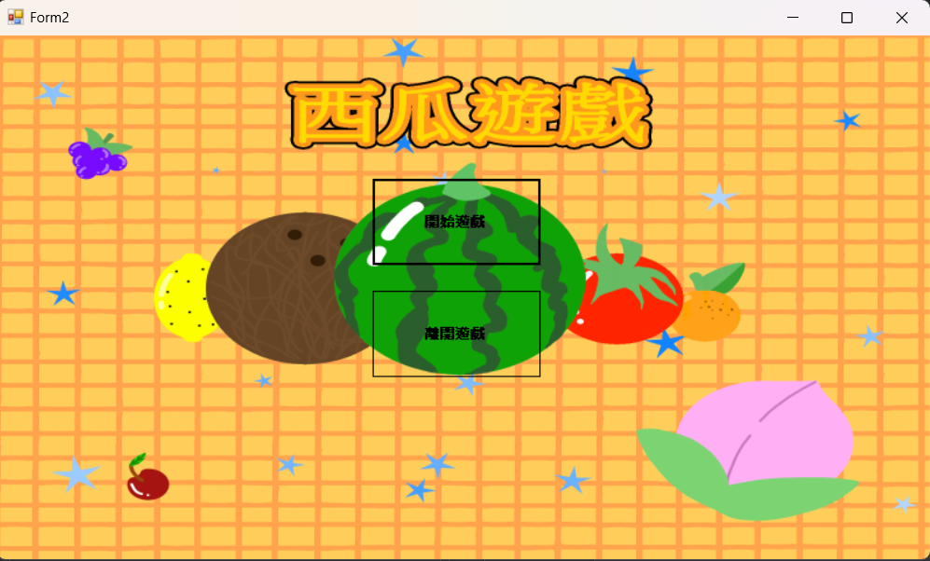

點擊開始遊戲即可開始。

點擊離開遊戲即關閉頁面並離開遊戲。

遊戲勝利畫面 :

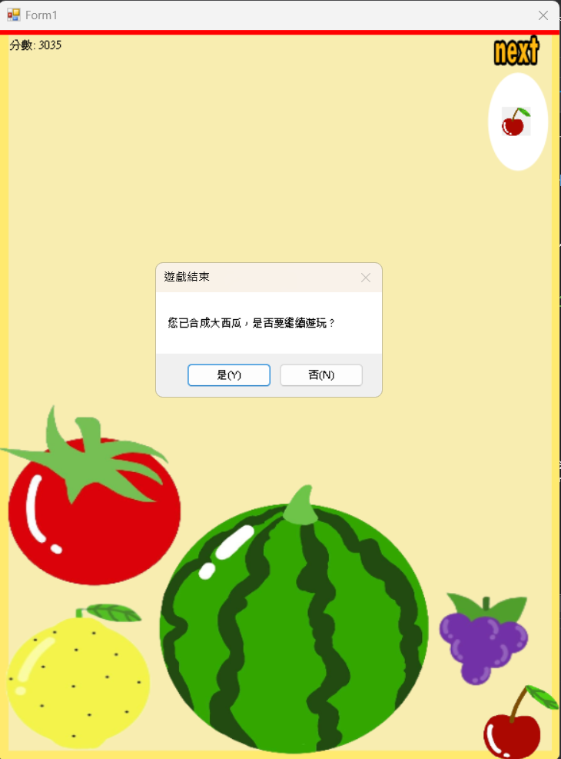

只要合出西瓜即獲勝。

遊戲失敗畫面 :

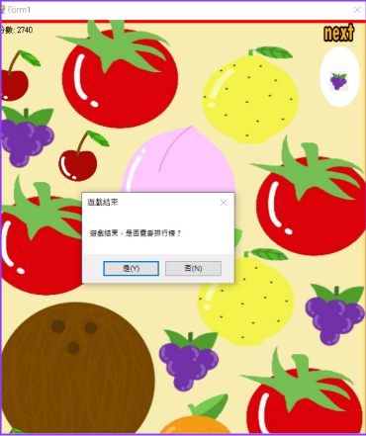

若是超過一定的位置就輸了。

登記排行畫面 :

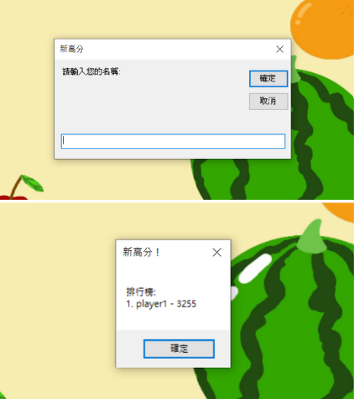

1. **結論**
2. **總結設計與實驗結果**

我們最終設計出來的《西瓜遊戲》還是跟當初想的有些許差距，例如 : 水果不是由左右鍵操控而是由滑鼠操控、遊戲內沒聲音**、**遊戲內美術的畫面太少。

1. **經驗教訓**

我們沒有聽勸老師的話導致有點太晚做了且分工的時候很少溝通不過後面還是有各自找到各自的工作，經過這次的教訓我們知道要早點做做一點也好總比到最近開始趕。

1. **未來方向**

後續我們可以多加一些功能更有多元且完善的玩法，修改遊戲連點會出錯的bug或者新增多人模式在時間限制內比誰先合成西瓜或者比誰的分數多也可加入VR功能讓其畫面更多元。

**伍、附錄 – 使用手冊**

**遊戲規則說明 :**

一開始點選遊戲開始，

* + - * 開始右側上角會有提示下一個將要丟下的水果
      * 按下左鍵可丟下水果
      * 若水果相同會合成，水果一共分八個階段。
      * 最後合成西瓜為最終完成目標，若水果超出一定高度則被判失敗。
      * 遊戲結束可輸入名稱並登記排行版且可查詢排名，遊戲獲勝時可登記排行榜登記完可繼續遊玩，若不要登記會跳回主畫面。

**陸**、**參考資料**

新觀念 Microsoft Visual Basic 2017 程式設計

作者：施威銘研究室

出版社：旗標 Microsoft Visual Basic 語言參考

美術畫面都是由組員游承佑親自畫的

https://www.youtube.com/watch?v=01PjhjkMABU參考某實況主玩《西瓜遊戲》

<https://youtu.be/5VqdBV60gxU?si=Mkg7FWSonqyUeYUY> : 遊戲音樂來源